Безопасная вода

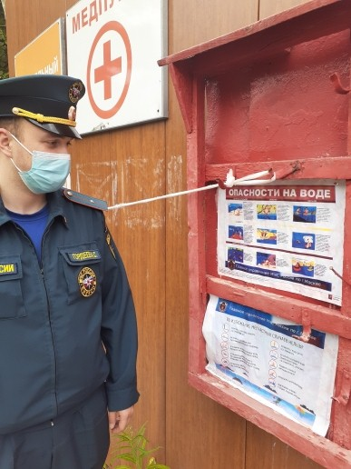

Опасных ситуаций, связанных с водоемами достаточно много.

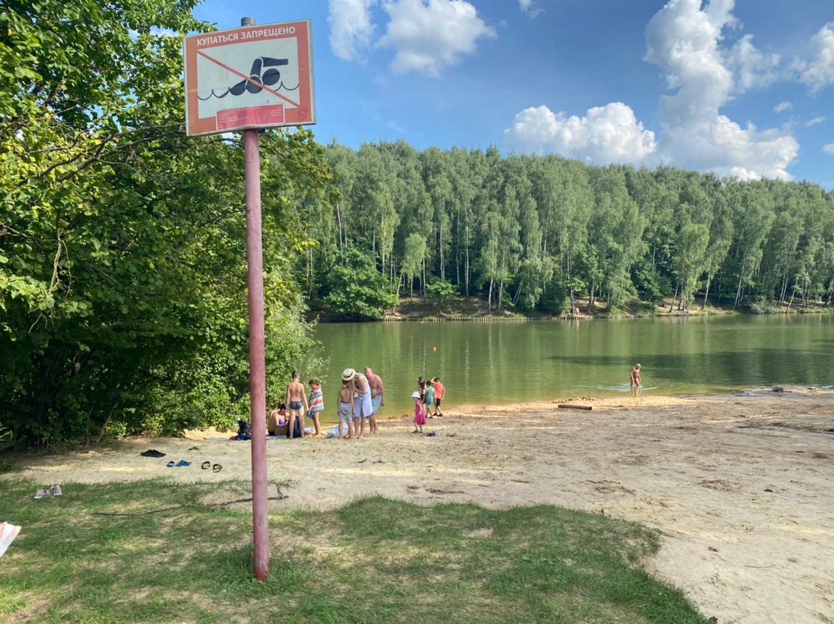
Безопасность на воде не может быть обеспечена в полной мере на диких пляжах, а также на водоемах, у которых установлены таблички «Купание запрещено». Дно здесь не обследовано специальными службами. Это означает, что водоем может быть заполнен густыми водорослями. Опасность будут представлять также водовороты и подводные течения. Выбраться из них не всегда представляется возможным. Что же касается рельефа дна – он тоже не проверен, что может быть крайне опасным при нырянии.

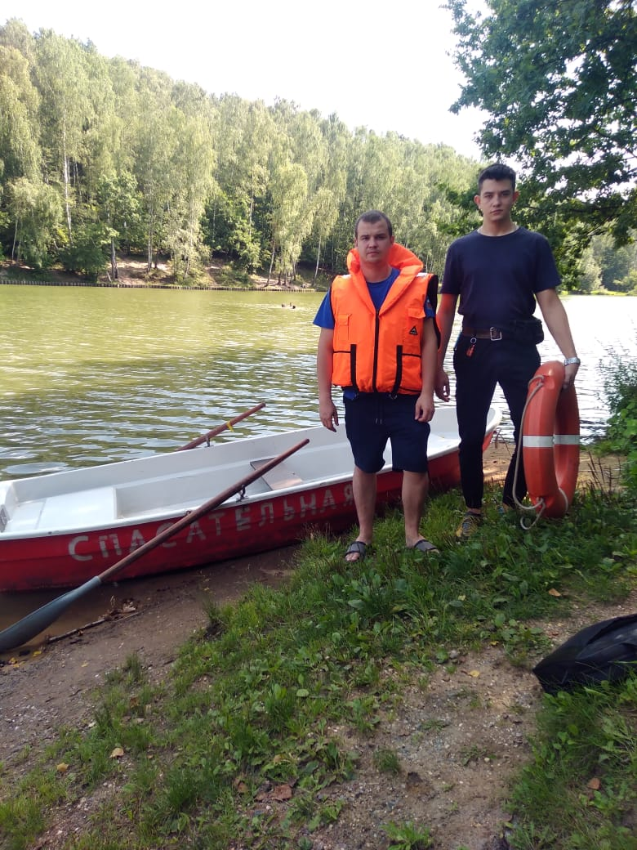

Плавать в непроверенной местности строго запрещено! И конечно, с теми, кто соблюдает безопасность на воде, опасных ситуаций не произойдет.
Сотрудники Управления по Юго-Западному округу ежедневно, на регулярной основе, совместно с сотрудниками различных ведомств, общественных организаций, а также с привлечением добровольцев, проводят рейды на водных объектах и местах массового отдыха населения нашего района.

